Fiche de travail élève
Niveau 4eme

Titre de l'activité : Mise en évidence du mouvement des plaques

Problématique : les plaques sont-elles stables à la surface de la terre ?

Activité 1: La Terre : une surface qui bouge !!!

Doc 1 : La dérive des continents : théorie d’Alfred Wegener en 1912.

« Les continents doivent s’être déplacés l’un par rapport à l’autre : l’Amérique du Sud doit avoir été contiguë à l’Afrique au point de constituer avec elle un bloc continental unique. Ce bloc s’est scindé pendant le crétacé en deux parties qui se sont écartées dans le cours des temps comme dérivent les tronçons d’un glaçon se brisant dans l’eau. Les contours des deux continents sont encore aujourd’hui remarquablement semblables…
Il en fut de même pour l’Amérique du Nord qui était jadis contiguë à l’Europe et constituait avec celle-ci et le Groenland une masse continentale d’un seul tenant. »
La genèse des continents et des océans ; Alfred Wegener.

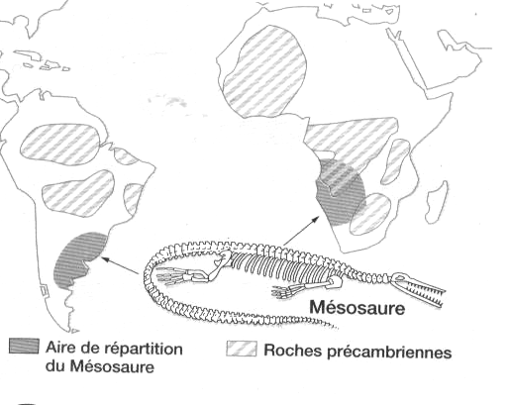
Doc 2 : Similitude des roches et des fossiles sur les deux continents.
En Afrique et en Amérique du Sud, on rencontre des roches précambriennes de plus de 2 milliards d’années et également des restes d’un reptile aquatique : le Mésosaure ayant vécu au permien (- 295 à- 245 Ma).

- D’après Wegener, quel mouvement affecte l’Afrique et L’Amérique du Sud au crétacé ? S’informer.
- Quel est l’argument utilisé par Wegener pour expliquer que l’Afrique et l’Amérique du Sud ont dû constituer un bloc continental unique ? S’informer

- En quoi les données du document 2, confirment-elle les mouvements horizontaux imaginés par Wegener ? Raisonner.

Ou

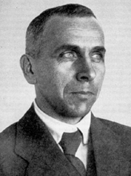
La dérive des continents de Wegener

Alfred WEGENER présente son idée de la dérive des continents en janvier 1912, puis il la développe progressivement jusqu’à sa mort, en 1930.
Il n’est pas le premier à supposer une translation continentale : Owen (1857), Snider-Pellegrini (1858), Fisher (1882), Pickering (1907), Baker (1912) et surtout Taylor (1910) ont émis avant lui des idées mobilistes mais le titre de "père de la dérive" lui revient indiscutablement car il est le premier à étayer son hypothèse par un nombre considérable de "preuves" émanant de sources très diverses pour en faire une théorie scientifique cohérente.
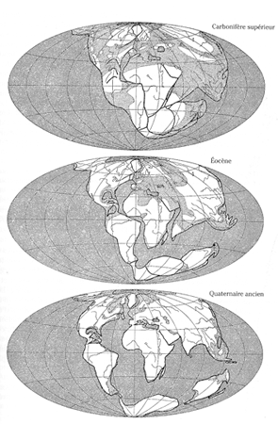
Alfred Wegener (1880-1930) (in A. Wegener, Die Entstehung der Kontinente und Ozeane, Braunschweig, F. Vieweg & Sohn, 1929)

Wegener affirme que les continents, constitués de sial reposent sur un substratum de sima plus dense qui affleure directement au niveau des océans.
Les continents, autrefois réunis en une seule masse continentale nommée Pangée, se sont dispersés pour atteindre leur position actuelle en fendant le sima qui les entoure. Les idées nouvelles sont de remplacer les continents intermédiaires affaissés de Suess par une translation continentale et de faire intervenir la théorie de l'isostasie.
Les thèses de Wegener apparaissent comme un bouleversement radical des conceptions géologiques classiques.

Wegener présente plusieurs arguments, certains anciens, d'autres nouveaux, en faveur de sa théorie :

- la correspondance entre les formes des continents. Il ne s’agit pas uniquement de l’emboîtement géométrique des pièces d’un même puzzle car d’un continent à l’autre, ce sont également les formations géologiques qui se poursuivent de manière très satisfaisante.
Reconstitution de la dérive des continents selon Wegener
- Les analogies des faunes et des flores fossiles qui imposent des liaisons intercontinentales.
- Les traces glaciaires qui ne peuvent se comprendre que si les continents du Gondwana ont été autrefois réunis.
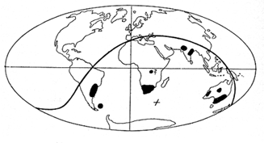
- L’ampleur des déformations tectoniques observées dans les chaînes de montagnes qui nécessitent des mouvements tangentiels très importants.
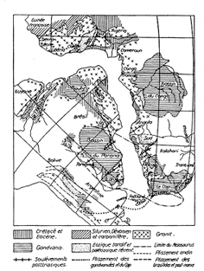
Documents et texte : http://www.ens-lyon.fr/Planet-Terre/Infosciences/Geodynamique/Mouvements-plaques/Tectonique/Articles/derive.html
La continuité des structures géologiques d'un continent à l'autre
selon Alexandre Du Toit (1927).
Les traces de la glaciation permocarbonifère sur les continents actuels.

- D’après Wegener, que formaient autrefois tous les continents ?

- Quels sont les arguments que Wegener propose pour expliquer que les continents se sont séparés ?

- Quels sont les arguments modernes qui vous permettent de confirmer la théorie de la dérive des continents de Wegener ?

